



Libro de calificaciones

en eGela

Manual para el profesorado

Versión 3 (23/06/2017)

El presente manual ha sido desarrollado por el Campus Virtual de la Universidad del País Vasco / Euskal Herriko Unibertsitatea

Esta obra está bajo una licencia Reconocimiento-No comercial-Compartir bajo la misma licencia 3.0 Internacional de Creative Commons. Para ver una copia de esta licencia, visite [http://creativecommons.org/licenses/by-nc-sa/3.0/es/.](http://creativecommons.org/licenses/by-nc-sa/3.0/es/)



**Indice de contenidos**

Nociones generales 3

Qué actividades se reflejan en el libro de calificaciones y cuáles no 5

Cómo desplegar y colapsar las columnas del libro de calificaciones 6

Ajustes de las calificaciones (casillas) de la tabla (notas anuladas y bloqueadas) 8

Cómo organizar las actividades en categorías y sub-categorías 9

Cómo configurar los cálculos de los totales de las categorías y del curso 11

Media ponderada simple de calificaciones 11

Media ponderada de calificaciones 12

Suma de calificaciones (en inglés "Natural" y en euskera "Naturala") 12

# Nociones generales

El libro de calificaciones se compone de una tabla donde se recogen las notas obtenidas por los estudiantes en las distintas actividades del curso y una serie de funcionalidades asociadas. Estas actividades se pueden ordenar en categorías y sub-categorías de acuerdo a la estructura de la asignatura. Además, el calificador ofrece distintas herramientas para establecer ponderaciones sobre la forma en que se calculan los totales de los elementos que forman una categoría, ya sean actividades u otras categorías.

Aunque pueden existir muchas maneras de comunicar adecuadamente las calificaciones, pensamos que utilizar el libro de calificaciones, en lugar de realizarla por ejemplo, con una hoja de cálculo, permite ofrecer a los estudiantes una visión más completa e inmediata de cómo se calcula esta nota final.

* Esta forma de retroalimentación es **más completa** porque todas las actividades que tienen un peso en la calificación global se reflejan de forma automática en el libro de calificaciones. Si dentro de esta calificación global se incluyen elementos que no se han entregado a través de la plataforma, se pueden incluir a través de la opción “Añadir ítem de calificación”.
* Esta forma de retroalimentación es **más inmediata** porque cada una de las notas que va obteniendo se va paulatinamente añadiendo al libro de calificaciones, salvo que se usen las opciones para ocultar temporalmente estas notas.

De todas formas, aunque los cálculos finales se realicen con una hoja de cálculo, El libreo de calificaciones también puede ser un buen punto de partida. Esta herramienta nos permite **exportar los datos contenidos en la tabla** a distintos formatos de archivo. Los archivos exportados incluirán todos los estudiantes del curso (filas) y las actividades seleccionadas (columnas) y por lo tanto nos ofrece la posibilidad de obtener una hoja de cálculo sobre la que poder trabajar posteriormente.

Como hemos dicho la utilización del libro de calificación puede ser beneficiosa tanto para el docente, que tiene a su disposición un conjunto integrado de herramientas para configurar y gestionar los cálculos de las notas y su comunicación a los estudiantes, como para el alumnado, que puede acceder de una forma clara y ordenada al conjunto de las notas de una asignatura. Sin embargo, también es igualmente cierto que dado el número de apartados y opciones de configuración que se incluyen dentro del libro de calificaciones y la cantidad de datos que se guardan, su manejo puede resultar **poco intuitivo e incómodo**. Los motivos principales son:

* Cuando en un curso se programa un número importante de actividades, como es muy frecuentemente el caso de las asignaturas universitarias, el número de columnas de la tabla crece mucho y dificulta su manejo. Lo mismo ocurre con el número de estudiantes.
* Algunas de las opciones de configuración que aparecen por defecto pueden no ser las idóneas para el cálculo de las notas globales de una asignatura, lo que hace que muchos docentes prefieran utilizar otras herramientas donde pueden entender mejor cómo se realizan los cálculos.

Este documento pretende ofrecer unas pautas mínimas para mostrar las funcionalidades que pueden ser beneficiosas y solventar, en la medida de lo posible, las características menos intuitivas del libro de calificaciones. Con este fin, se abordan los siguientes temas:

* Qué actividades se reflejan en el libro de calificaciones y cuáles no
* Cómo desplegar y colapsar las columnas del libro de calificaciones
* Ajustes de las calificaciones (casillas) de la tabla (notas anuladas y bloquedas)
* Cómo organizar las actividades en categorías y sub-categorías
* Cómo configurar los cálculos de los totales de las categorías y del curso

# Qué actividades se reflejan en el libro de calificaciones y cuáles no

La imagen 1 muestra los actividades del curso que se incluyen en el libro de calificaciones, ya sea como auto-evaluaciones o como actividades que deben recibir una evaluación manual.

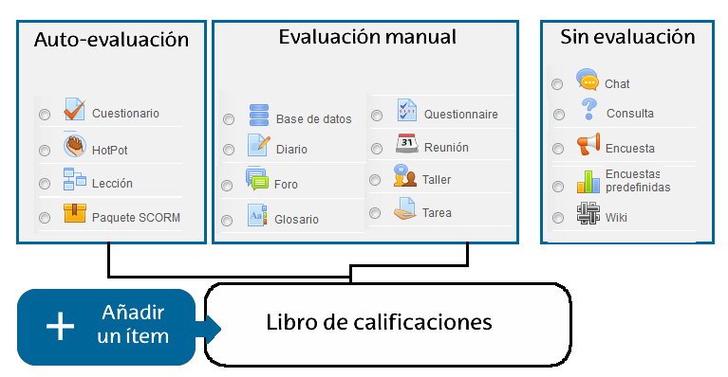

**Imagen 1: Elementos que se incluyen en el Libro de calificaciones**

Salvo en el caso del cuestionario, los ajustes de configuración del resto de las actividades permiten deshabilitar la calificación, caso en el que quedarían fuera del libro de calificaciones. Además, se pueden añadir "ítems de calificación": columnas en la tabla no vinculadas con actividades del curso que se pueden alimentar manualmente o importando datos de un archivo. (Ver Imagen 10 punto 7).

La imagen 2 muestra el apartado de “Calificación” dentro los ajustes de una tarea, donde se pueden escoger deshabilitar la calificación, elegir una calificación ma numérica (valor por defecto 100) o una escala predefinida.

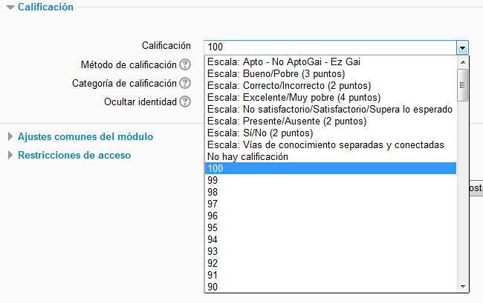

Imagen 2: Ajustes de calificación de una tarea

Otra pregunta que podemos hacernos es cómo afecta al calificador el hecho de que una actividad del curso esté oculta (ver Acciones en la imagen 10 punto 4). Desde el punto de vista del docente,

no existen diferencias, salvo que el título de dicha actividad aparece en gris. El estudiante sin embargo, además de no ver la fila correspondiente a la actividad, dejará de ver el total de la categoría puesto que en el cálculo de dicho total interviene un dato oculto. (ver imágenes 3 y 4)

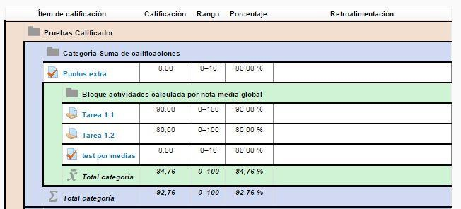

Imagen 3: Todas las actividades visibles (Vista rol docente)

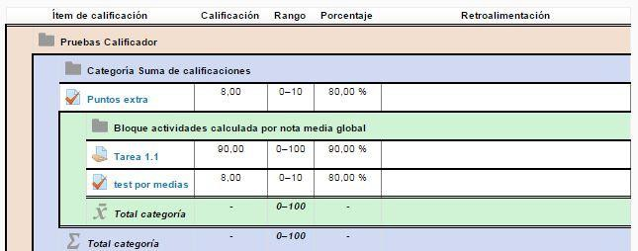

Imagen 4: Tarea 1.2 ocultada (Vista del estudiante).

## Cómo desplegar y colapsar las columnas del libro de calificaciones

En la nueva versión del Libro de calificaciones el scroll ya no está en los extremos inferior y derecho de la tabla, sino en la propia página, lo que hace más sencillo desplazarse.

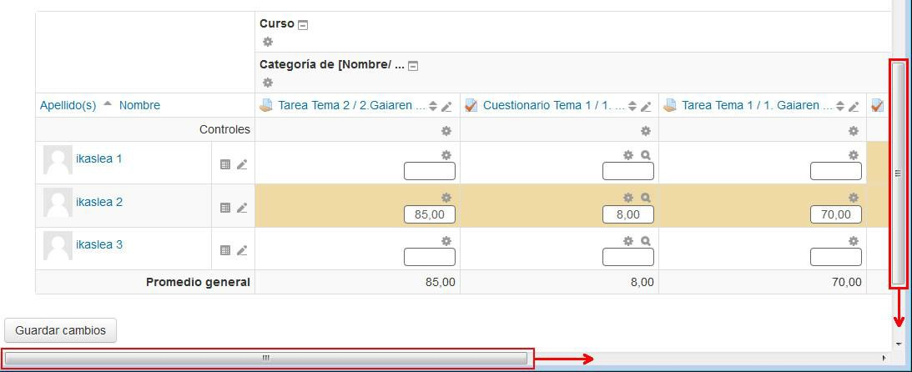

Imagen 5: Scrolls en el borde de la página y no en el borde de la tabla

Sin embargo sigue siendo una buena práctica mantener colapsadas las categorías en las que no se está trabajando. En las imágenes a continuación se muestra las tres posiciones disponibles.

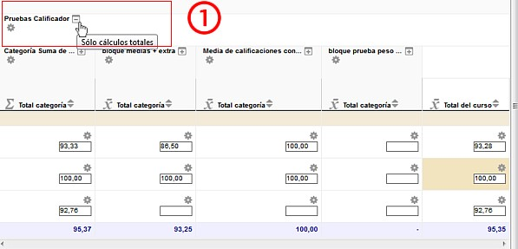

Imagen 6: Tabla de calificaciones, categoría principal (Curso) desplegada - icono en forma de guión-, categorías colapsadas. Al pasar el ratón por el icono indica que al pulsarlo se mostrarán sólo cálculos totales

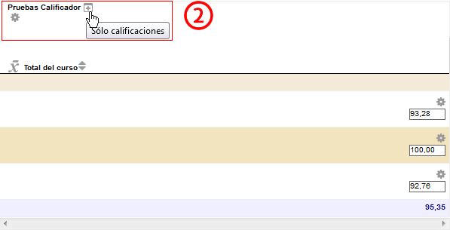

Imagen 7: Tabla de calificaciones, categoría principal (Curso) colapsada- icono en forma de cruz-,, categorías colapsadas al pasar el ratón por el icono indica que al pulsarlo se mostrarán sólo las calificaciones

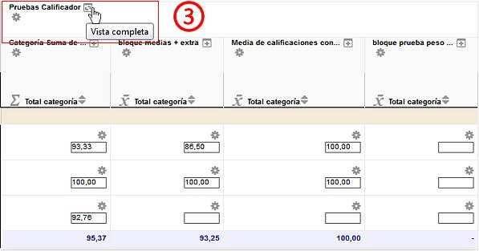

Imagen 8: Tabla de calificaciones, categoría principal (Curso) semi-colapsada- icono en forma de esquinas enfrentadas-,, categorías colapsadas. Al pasar el ratón por el icono indica que al pulsarlo se mostrará la vista completa.

En la serie de imágenes anteriores se ha mostrado cómo al pulsar sucesivamente en el icono situado al lado del título de la categoría principal (curso) las columnas de dicha tabla se van colapsando o desplegando, pasando por tres posiciones:

* Vista completa
* Solo datos globales
* Solo calificaciones

Utilizar estas opciones puede facilitar en gran medida el trabajo con el calificador.

# Ajustes de las calificaciones (casillas) de la tabla (notas anuladas y bloqueadas)

Cuando se activa el modo de edición en la tabla de calificaciones, se pueden realizar las siguientes acciones:

* Cada una de las casillas de la tabla se convierte en un **campo que se puede editar manualmente**. Sin embargo, salvo en el caso de los ítems de calificación añadidos desde el propio libro de calificaciones (ver apartado *“Cómo organizar las actividades en categorías y sub-categorías” #7*), **este procedimiento debe evitarse porque puede causar problemas de carga en los datos**. De hecho la aplicación señala con un sombreado marrón las casillas sobre las que se han introducido valores manualmente.
* Al lado de cada casilla aparece una rueda para acceder a los ajustes de cada uno de estos valores. Cuando uno de estos valores ha quedado “**anulado**” (quizás se entiende mejor el término “*overriden”* usado en la traducción inglesa) o “**bloqueado**” porque se ha modificado manualmente en la tabla de calificaciones, se puede *resetear* en los ajustes de configuración correspondientes (ver imagen 9).

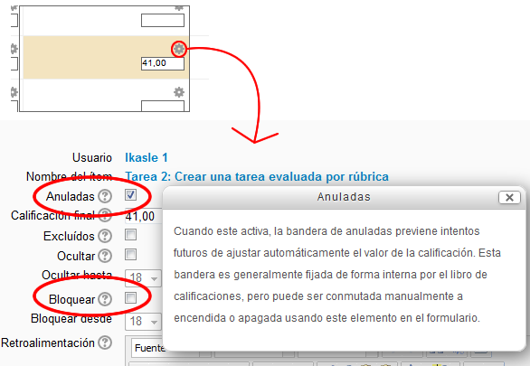

Imagen 9: Valores anulados o bloquedos

# Cómo organizar las actividades en categorías y sub-categorías

En el apartado **Administración > Administración de calificaciones > Configuración > Configuración de calificaciones** se pueden organizar las actividades en categorías y ordenar de acuerdo a la estructura de la asignatura. En la imagen 10 se pueden apreciar las opciones que ofrece dicha vista.

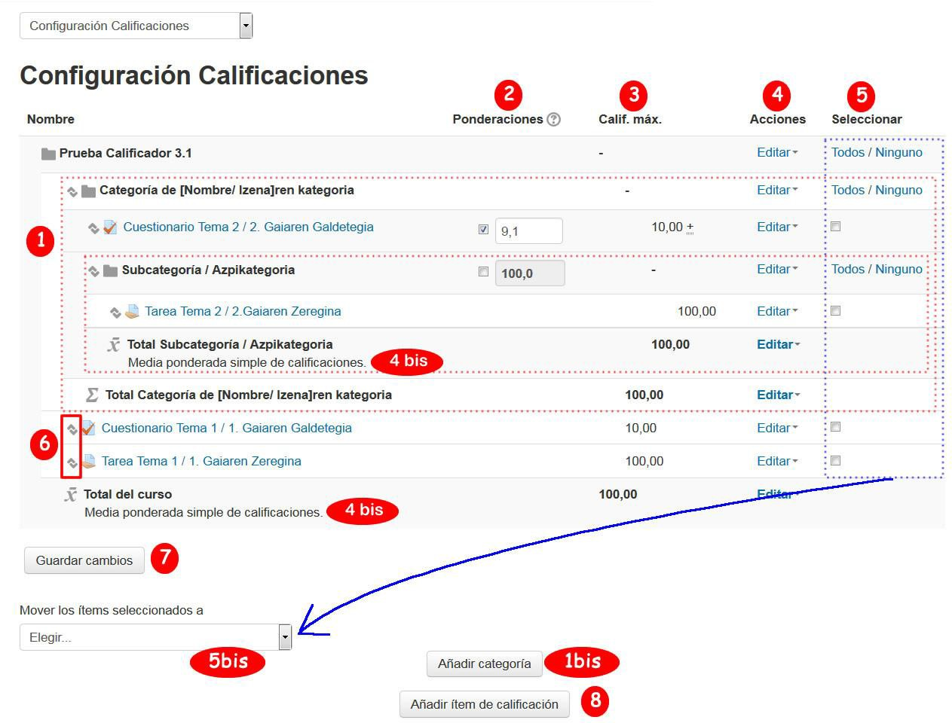

Imagen 10: Vista simple de un curso con una categoría y una sub-categoría

1. **Categorías y subcategorías**. Utilizando el botón “Añadir categoría” (ver parte inferior 1 bis) podemos crear estructuras anidadas para configurar el cálculo total (ver las dos recuadros con línea de puntos). Cada categoría puede tener un modo de “Calculo total” distinto (Ver Acciones > Editar).
2. Las **ponderaciones** permiten especificar el peso del elemento en el cálculo. Solo disponibles para algunas opciones de Cálculo total.
3. La “**Calificación máxima”** de una categoría permite establecer distintas formas de ponderación. En función del método de agregación elegido la calificación máxima de las categorías afectará de forma distinta a los cálculos totales
4. La **columna “Acciones”** En esta columna se encuentra el acceso al formulario de configuración del elemento (categoría o prueba de evaluación). En el caso de las categorías también aparecen opciones para borrar u ocultar dicha categoría. En el formulario de

edición de las categorías se puede seleccionar el modo de **Cálculo total** (ver imagen 14). El método de Cálculo total de cada categoría aparece en la parte inferior de cada categoría (4bis)

1. Seleccionando actividades en la columna “**Seleccionar”** podemos usar el desplegable “Mover los ítems seleccionados a” (ver 5bis) para desplazarlas a otra categoría.
2. **Mover** elementos dentro del calificador. Al pulsar sobre el icono de desplazamiento aparecerá un cuadro de diálogo que nos permitirá escoger dónde queremos desplazarlo.
3. Guardar cambios
4. Al “**Añadir un ítem de calificación”** podemos añadir una columna a la tabla de calificaciones no relacionada con ninguna actividad.

Añadiendo **categorías y subcategorías** podemos organizar las actividades del curso para que puedan ser localizadas más fácilmente en el calificador y para establecer cómo se realizan los cálculos globales. Dentro de los ajustes de la categoría conviene destacar la casilla “**Excluir calificaciones vacías”,** activada por defecto, establece que las casillas sin valor no son tomadas en cuenta en los cálculos. Si se quiere penalizar los trabajos no presentados es necesario desmarcar esta opción (Ver imagen 11).

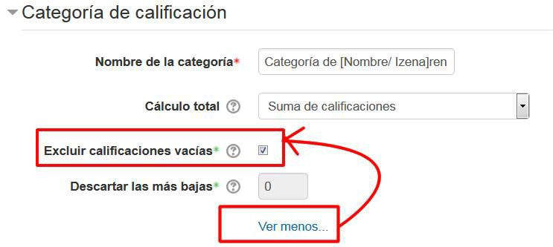

Imagen 11: "Excluir calificaciones vacías" está marcado por defecto, es necesario desplegar las opciones "Ver más"

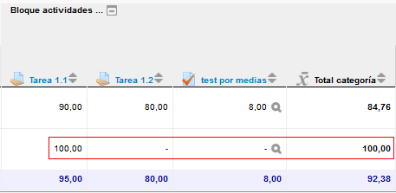

Imagen 12: Totales de la categoría con la opción "Excluir calificaciones vacías" marcada

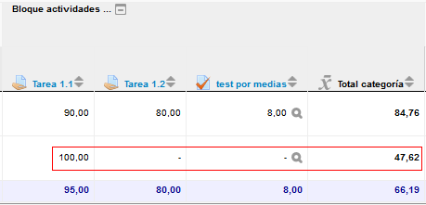

Imagen 13: Totales de la categoría con la opción "Excluir calificaciones vacías" no marcada

# Cómo configurar los cálculos de los totales de las categorías y del curso

Tanto la categoría principal, o curso, como el resto de las categorías o subcategorías que se puedan crear realizan el cálculo total mediante el “método de agregación” seleccionado en el menú desplegable mostrado en la imagen 14.

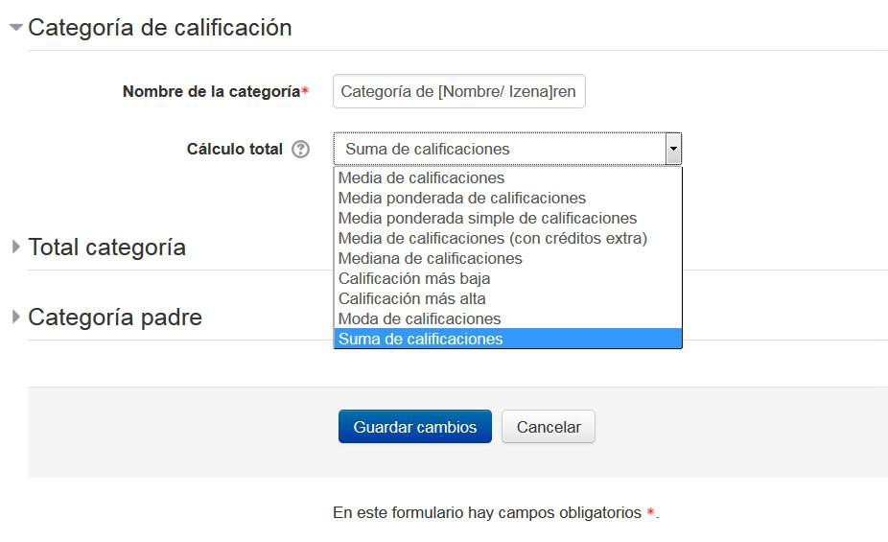

Imagen 14: Métodos de agregación disponibles

## Media ponderada simple de calificaciones

El tipo de cálculo total que viene por defecto es la media ponderada simple de calificaciones. Realiza una media entre las calificaciones ponderada por los totales correspondientes.

*A1 70/100, A2 20/80, A3 10/10, Total de la categoría 100: (0.7*100 + 0.25*80 + 1.0*10)/(100 + 80 + 10) = 0.526 --> 52.6/100*

## Media ponderada de calificaciones

Esta forma de cálculo funciona como la anterior pero se pueden introducir pesos para cada calificación.

*A1 70/100 peso 10, A2 20/80 peso 5, A3 10/10 peso 3, Total de la categoría 100: (0.7*10 + 0.25*5 + 1.0*3)/(10 + 5 + 3) = 0.625 --> 62.5/100*

## Suma de calificaciones (en inglés "Natural" y en euskera "Naturala")

La principal diferencia de esta forma de cálculo es que el total no será 100, sino la suma de los totales de cada uno de los elementos. También permite establecer pesos para cada elemento.

*A1 70/100, A2 20/80, A3 10/10, sin forzar pesos. Total de la categoría 190: (70 + 20 + 10) --> 100 sobre 190 (100 + 80 + 10)*